ТРИВАЛІСТЬ НАВЧАЛЬНОГО ЗАНЯТТЯ ПІД ЧАС ДИСТАНЦІЙНОГО ФОРМАТУ ЛИШАЄТЬСЯ НЕЗМІННОЮ – РОЗ’ЯСНЕННЯ МОН

Опубліковано 11 січня 2021 року о 16:32

Санітарний регламент для закладів загальної середньої освіти, який набув чинності з 1 січня 2021 року, обмежує час безперервної роботи з технічними засобами навчання, зокрема комп’ютерами, планшетами, іншими гаджетами. Водночас тривалість навчальних занять, визначена ст. 10 Закону України “Про повну загальну середню освіту", лишається незмінною.

У зв’язку з посиленими протиепідемічними заходами 8-24 січня 2021 року школи працюють у форматі дистанційного навчання. Він передбачає синхронну та/або асинхронну взаємодію вчителя та учнів під час занять. У синхронному режимі вчитель та учні одночасно перебувають в електронному освітньому середовищі або спілкуються за допомогою засобів аудіо-, відеоконференції.

Санітарний регламент для закладів загальної середньої освіти, який діє з 1 січня 2021 року, передбачає вимоги до організації роботи з технічними засобами навчання, зокрема комп’ютерами, планшетами, іншими гаджетами.

Так, обмежено час безперервної роботи з технічними засобами навчання:

* для учнів 1 класу – не більше 10 хвилин;
* для учнів 2-4 класів – не більше 15 хвилин;
* для учнів 5-7 класів – не більше 20 хвилин;
* для учнів 8-9 класів – 20-25 хвилин;
* для учнів 10-11 (12) класів на 1-й годині занять – до 30 хвилин, на 2-й годині занять – 20 хвилин;
* при здвоєних навчальних заняттях для учнів 10-11 (12) класів – не більше 25-30 хвилин на першому навчальному занятті та не більше 15-20 хвилин на другому навчальному занятті.

Отже, тривалість навчальних занять, визначена Законом “Про повну загальну середню освіту", зберігається: 35 хвилин для 1 класу, 40 хвилин для 2-4 класів, 45 хвилин для 5-12 класів. Обмежується лише час безперервної роботи з комп’ютером для уникнення ризиків для здоров’я.

Наприклад, для учнів 5 класу час безперервної роботи з комп’ютером становить максимум 20 хвилин. Цей час вчитель може використовувати для синхронної взаємодії (онлайн) – для пояснення або загального огляду матеріалу навчального заняття, практичного закріплення вивченого, застосування інтерактивних прийомів навчання, перевірки результатів навчання тощо.

Решту часу навчального заняття – 25 хвилин – вчитель організовує роботу в асинхронному режимі, тобто офлайн, без комп’ютера. Учні можуть виконувати вправи у робочому зошиті, працювати з текстом і завданнями у підручнику, виконувати творчі завдання тощо. Також наприкінці заняття вчитель може повернутися до режиму відеоконференції (для обговорення виконаних завдань, рефлексії, роботи з електронною освітньою платформою тощо).

Санітарний регламент передбачає, що під час роботи з технічними засобами навчання обов’язковим є проведення вправ з рухової активності та гімнастики для очей.

Важливо також, що не кожне навчальне заняття обов’язково проводиться з використанням синхронного режиму взаємодії вчителя та учнів. Школа може скласти розклад занять, згідно з яким деякі заняття проходять лише асинхронно. Відповідно до [Положення](https://mon.gov.ua/ua/news/vidsogodni-nabuvayut-chinnosti-onovleni-umovi-distancijnogo-navchannya-u-shkolah) про дистанційну форму здобуття повної загальної середньої освіти, не менше 30% навчального часу, передбаченого освітньою програмою школи, має організовуватися в синхронному режимі.

Водночас рівномірність розподілу цього часу між різними навчальними предметами і доцільність чергування занять з використанням синхронного та асинхронного режимів забезпечує керівник закладу освіти.

Нагадаємо, протягом першого місяця роботи онлайн-платформи “Всеукраїнська школа онлайн” з моменту запуску 11 грудня 2020 року її [відвідали](https://mon.gov.ua/ua/news/za-pershij-misyac-roboti-platformoyu-vseukrayinska-shkola-onlajn-skoristalisya-majzhe-5-mln-raziv) понад 2 млн користувачів, які взаємодіяли з платформою майже 5 млн разів.

[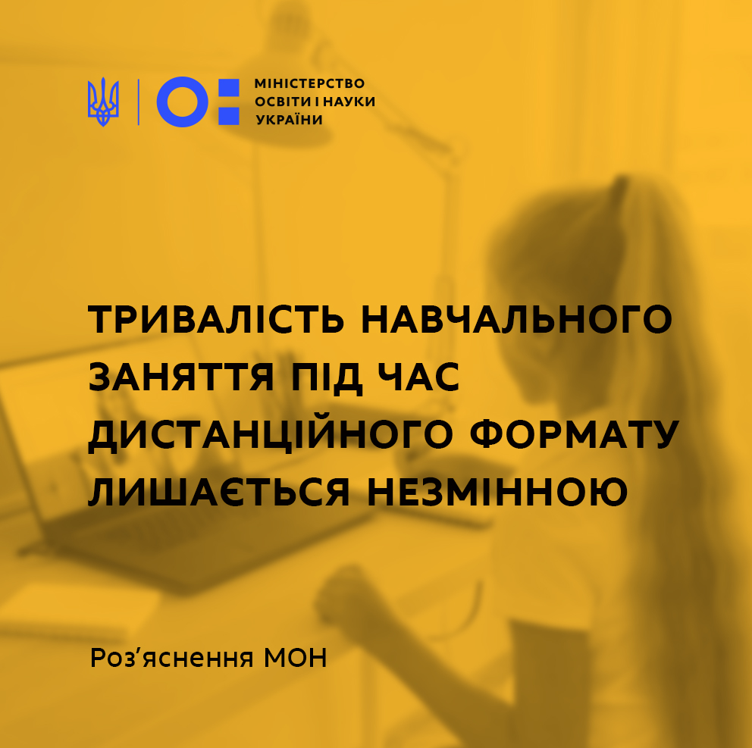](https://mon.gov.ua/storage/app/uploads/public/5ff/c63/33b/5ffc6333b4ba1357425207.jpg)